Мой дом, мой город…

Где прошло детство, там и начинается Родина. Сухомлинский особо подчеркнул в своей книге «Рождение гражданина», что именно в детстве закладывается человеческий корень. Какими бы прекрасными не были наши дошкольные учреждения, самыми главными мастерами, формирующими разум, мысли малышей, являются мать и отец. Родители – главные воспитатели своих детей. Поэтому воспитывать у ребенка любовь к родному дому, семье надо с первых лет жизни. Именно в дошкольном возрасте начинается процесс социализации, устанавливается связь ребенка с миром людей, природы, происходит приобщение к культуре, к общечеловеческим ценностям. Дети должны не только требовать для себя что-либо, но и учиться отдавать, заботиться о других с детства, быть внимательными друг к другу, сострадать, словом и делом помогать. Они постепенно осознают себя членом семьи, которая и является частью своей малой родины, потом гражданином России, и только потом - жителем планеты Земля. Итак, семья – это первая и самая важная ступень в формировании нравственно-патриотических качеств у ребенка.
Очень полезна детям информация об их улице. Во время прогулки расскажите ребенку о том, как называется улица, где его дом стоит, какие объекты имеются и об их значении. Давайте представление о работе общественных учреждений, отметьте ценность их труда. Вместе с ребенком принимайте участие в труде по благоустройству улицы, озеленению своего двора и другие. Детям будет интересно знать названия деревьев, которые растут в нашем крае. Обостряйте внимание детей на белоствольную березку, как символ нашей Родины, у которой ветви тонкие, гибкие, нежные. А когда дует ветер, ветки у березы, как косы, заплетаются. Черные черточки на стволе называются ласково чечевички, представляете, береза через них дышит. Когда будете в парке или в лесу поиграйте с детьми «Беги к …» (березке или иве, или клену, или к другим). Объясните детям смысл такой поучительной пословицы: «Много леса – не губи, мало леса – береги, нет леса – посади». Берегите природу! Ведь мы – частичка ее! Приучайте ребенка поддерживать порядок, правила поведения в общественных местах. Читайте книги о Родине, ее героях, о традициях, культуре своего народа. В частности, очень полезна и доступна детскому пониманию «Азбука для маленьких ярославцев» под редакцией Т.В. Чупиной.
Жизнь у ребенка в детском саду должна быть интересной, насыщенной, у него появляются друзья, с которыми делится игрушками, информацией, расширяется кругозор, вместе с тем и педагоги проводят работу по нравственно-патриотическому воспитанию, ведь это непрерывный процесс, не из легких (экскурсии в библиотеку, мероприятия, беседы, занятия, посещения выставок).
Нам повезло, что живем в таком городе, как Ярославль. Город имеет богатейшую историю, о чем рассказывают многочисленные достопримечательности на его территории. Гуляя с ребенком по Набережной, расскажите, что его построил Ярослав Мудрый – великий князь и назвал своим именем. Означает это имя – «Прославляющий весну». А Мудрый потому, что начал город строить у слияния двух рек: Волги и Которосля. Рассказывая, дойдете до Стрелки, а потом к Вечному огню. Вы можете объяснить, в честь кого был установлен памятник.
Даманский остров – прекрасное место для отдыха и прогулок, где есть парк развлечений, аттракционы, карусели. Еще можно посетить «Дом великана», «Дом вверх дном».
Дети в восторге от Ярославского зоопарка. Дельфинарий, где есть «Живой уголок» с бабочками и птицами. Театр кукол, ТЮЗ, Ярославский цирк, планетарий имени Терешковой.
Ярославская детская железная дорога радует и учит каждого ребенка составлять графики движения поездов, управлять тепловозами, переводить стрелки.
А чего стоит колесо обозрения. Если ребенок прокатится на нем, то будет в восторге. Он увидит свой родной Ярославль, как на ладони.
Ярославль – древний и современный город – столица Золотого кольца. Маленькому ярославцу будет интересно знать об ее происхождении, достопримечательностях, людей, прославляющих их родной город.
Воспитание патриотизма у дошкольников – очень важная и ответственная задача, которая стоит перед педагогами и родителями, от ее решения и зависит будущее нашей страны.
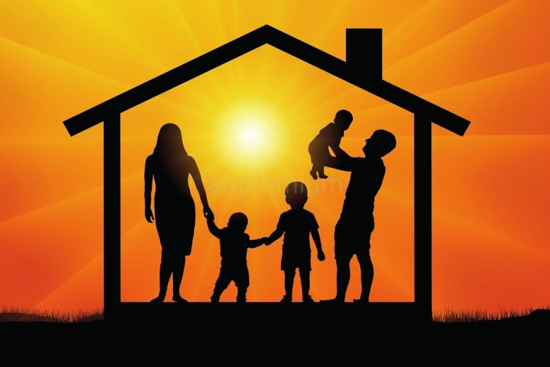

Консультацию подготовила
Михайлова Р.Н.,
Воспитатель гр.№5

